Конспект  
04.12.2022

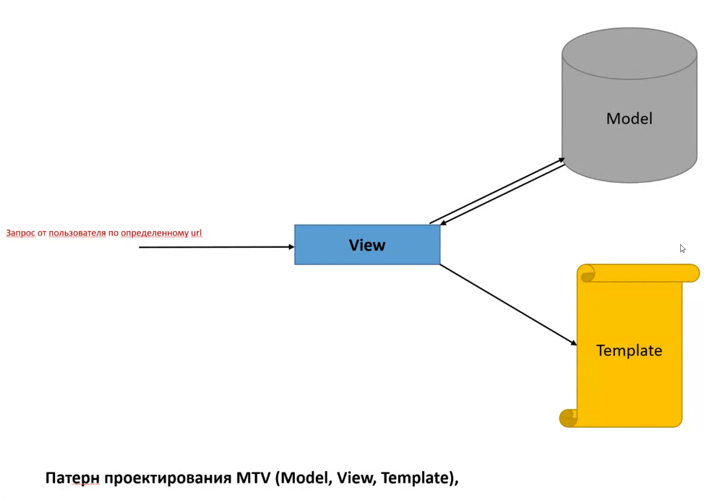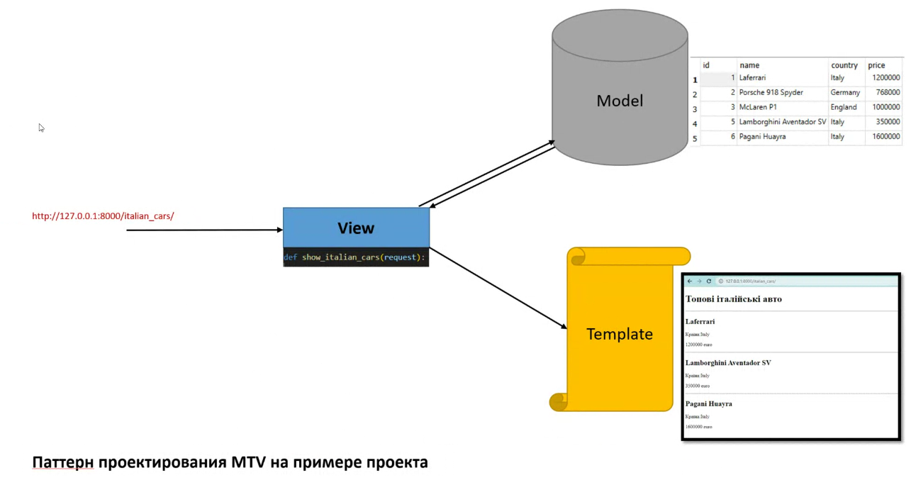

**terminal:**

django-admin startproject supercars

cd supercars

django-admin startapp supercarsapp

**settings.py/INSTALLED_APPS:[**

“supercarsapp.apps.SupercarsappConfig”,

**]**

**terminal:**

python manage.py runserver

**supercarsapp/models.py:**

class Cars(models.Model):

name = models.CharField(max_length=255)

country = models.CharField(max_length=255)

price = models.IntegerField()

**terminal:**

python manage.py makemigrations

python manage.py migrate

python manage.py shell

**shell:**

from supercarsapp.models import Car

Car.objects.create(name = 'Laferrari', country = 'Italy', price = 1200000

)

И так далее

name = 'Laferrari', country = 'Italy', price = 1200000

name = 'Porsche 918 Spyder', country = 'Germany', price = 768000

name = 'McLaren P1', country = 'England', price = 1000000

name = 'Lamborghini Aventador SV', country = 'Italy', price = 350000

name = 'Pagani Huayra', country = 'Italy', price = 1600000

**supercarsapp/create folders:**

templates/supercarsapp/index.html

**index.html:**

<!DOCTYPE html>

<html lang="en">

<head>

    <meta charset="UTF-8">

    <meta http-equiv="X-UA-Compatible" content="IE=edge">

    <meta name="viewport" content="width=device-width, initial-scale=1.0">

    <title>Суперкари</title>

</head>

<body>

</body>

</html>

**views.py:**

def show_porsche(request):

return render(request,”supercarsapp/index.html”)

**urls.py:**

from supercarsapp.views import show_porsche

urlpatters=[

path(“porsche/”,show_porsche)

]

**terminal:**

python manage.py runserver

**views.py/show_porsche:**

title = “Топове німецьке авто”

return render(request,”supercarsapp/index.html”, context={“title_page”:title})

**index.html/body:**

~~Jinga~~

<h1>{{title_page}}</h1>

**terminal:**

python manage.py runserver

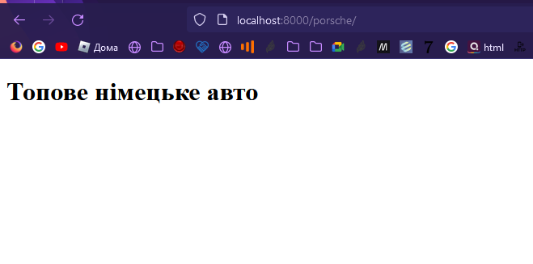**views.py:**

from .models import Car

**views.py/show_porsche:**

car = Car.objects.get(pk=1)

return render(request,”supercarsapp/index.html”, context={“title_page”:title,”car”:car})

**index.html/body:**

<h2>{{car.name}}</h2>

<p>Країна: {{car.country}}</p>

<p>Ціна: {{car.price}} євро</p>

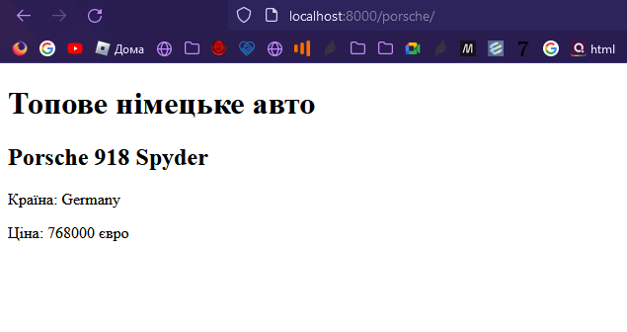**views.py:**

def show_italian_cars(request):

    title = "Топові італійські авто"

    italian_cars = Car.objects.filter(country="Italy")

    return render(request,"supercarsapp/index.html", context={"title_page": title,"list_cars": italian_cars})

**urls.py:**

from supercarsapp.views import *

urlpatterns=[

path(“italian_cars/”,show_italian_cars)

]

index.html:

    {% for car in list_cars %}

<hr>

        <h2>{{car.name}}</h2>

        <p>Країна: {{car.country}}</p>

        <p>Цiна: {{car.price}} євро</p>

    {% endfor %}

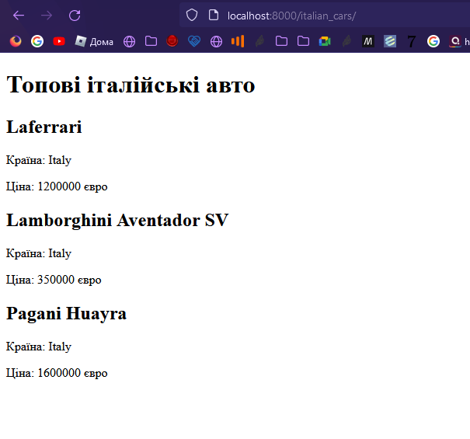views.py:

car = [Car.objects.get(pk=1)]

car = Car.objects.filter(pk=1)

**Тест**

1. Через який параметр функції render ми передаємо дані, що хочемо викорисовувати у шаблоні? : *context*

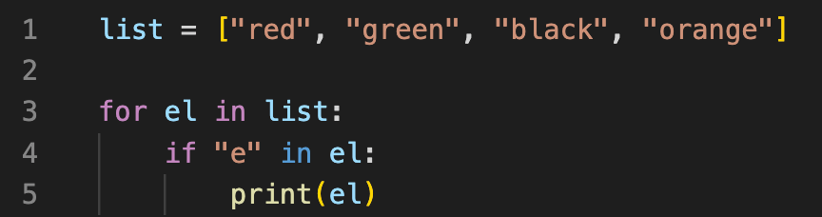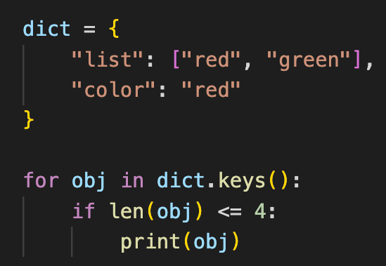**2. red green orange**

3. Передаємо шаблон параметр title чурез context. Як відобразити цей параметр у шаблоні?: **{{ title }}**

4. list

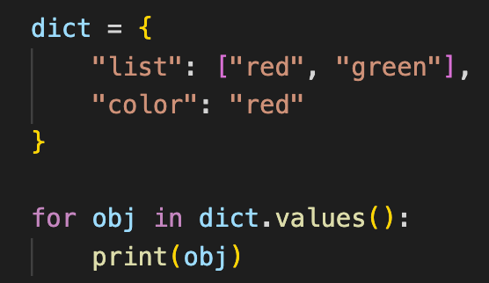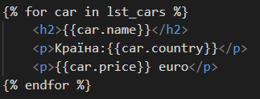

5. Вкажіть назву типу даних кортеж?: **tuple**

**6. ['red', 'green'] red**

7. Вкажіть правильно створений цикл за допомогою шаблонизатора Jinja (на картинках показано весь цикл): картинка — це відповідь

8. ('list', ['red', 'green']) ('color', 'red')

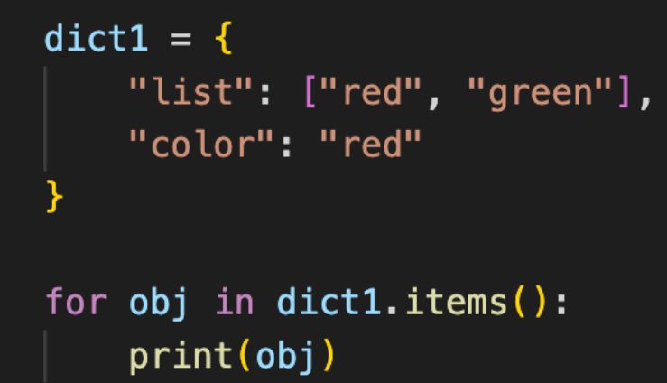9. 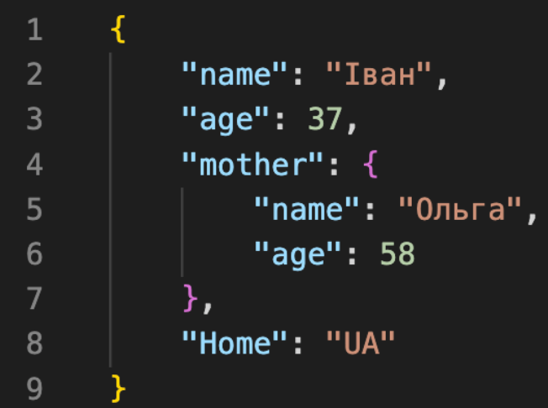json

10. Чи обов'язково при створенні циклу за допомогою Jinja писати {% endfor %} у кінці тіла циклу?: **True**

Вот и весь конспект

Дата создания: 04.12.2022

Автор Конспекта: А.Д.Срибный

Тема конспекта: Jinja

Всім до побачення!